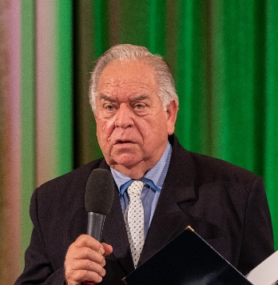
Rózsa András szakmai bemutatás
1973-ban a Babes-Bolyai Tudományegyetemet Kolozsváron végezte el, ahol Ipargazdasági közgazdász végzettséget szerzett. 1975-ben vállalat- és munkaszervezés szakosítást nyert a bukaresti Közgazdasági Akadémián.

Több mint 40 évet dolgozott a szakmában. Hobbyként műveli a folyamatos tanulást és a munkát.

Vállalati rendszerszervező, TQM menedzser, minőségügyi szakértő, minőségirányítási vezető tanácsadó.

30 éve foglalkozik a minőségköltségek elemzésével és a minőségirányítás fejlesztésével.

Rózsa András 1991.-től kezdődően az akkor még újdonságnak számító minőségügyi szakma egyik legismertebb szakembere. Anno a Herendi Porcelánmanufaktúra minőségbiztosítási vezérigazgató helyettese, a Magyar Minőség Társaság elismerési rendszerében kétszer is díjazott minőség menedzser.

15 évet volt a Herendi Porcelánmanufaktúra minőségirányítási igazgatója. Irányításával a Herendi Porcelánmanufaktúra Zrt. Nemzeti Minőségi Díjat és IIASA Shiba Díjat nyert 1996-ban.

Aktív megvalósítója volt már 1998-ban az országosan elsőként kialakított és bevezetett Integrált Irányítási Rendszernek. 1996-2006 között sok száz vállalkozás több ezer szakemberei számára szervezett céglátogatásokat, szakmai konferenciákat a legjobb tapasztalatok megismerése és átadása céljából.

Számos publikációja jelent meg a hazai minőségüggyel foglalkozó folyóiratokban. Az elmúlt másfél évtizedben közel 200 előadást tartott szakmai rendezvényeken, szemináriumokon.

Minőségügyet oktatott a BGF-en, volt Államvizsga Bizottság elnök a BGF és az Óbudai Egyetem felkérésére.

Másfél évtizedig a Nemzeti Minőségdíjak Bizottságának volt tagja és a díjak értékelője, 2021-től aktív résztvevője az újra induló Nemzeti Kiválóság Díj meghonosításának és népszerűsítésének.

1998-ban a „Nemzeti Minőségi Díj Nagykövete” címet kapta. 1999-ben IIASA Shiba díjat nyert egyéni kategóriában. 2007-ben és 2017-ben „Az év Minőségirányítási Rendszermenedzsere” elismerést nyerte el.
2021-ben ITM miniszteri elismerést kapott a kiemelkedően eredményes szakmai tevékenysége elismeréseként.

A pandémia okozta veszélyhelyzet idején bevezette az Online Szakmai Szemináriumok szervezését az egyesületi tagság szakmai továbbképzése céljából. 2021-ben szakmai újdonságként szervezte meg a Virtuális céglátogatásokat kiváló vállalkozásoknál, intézményeknél.

Az Európai Minőségügyi Szervezet Magyar Nemzeti Bizottság Örökös tagja, a „Herendi Porcelánmanufaktúráért I.O. Alapítvány Kuratórium elnöke.

2002. évtől az ISO 9000 FÓRUM közhasznú Egyesület elnöke.

Tevékenységi filozófiája: „Legyen rend a dokumentumokban, környezetünkben és a fejekben!”

